Comment stimuler la lactation ?

Dès le début de la grossesse, les seins se préparent à leur future fonction. Le premier lait appelé colostrum se fabrique et est disponible dès quatre mois de grossesse.

Il est parfois nécessaire de stimuler la lactation à différents moments.
Avant la naissance
Quand ?
- Diabète gestationnel ou préexistant
- Césarienne programmée
- Naissance de jumeaux
- Retard de croissance
- Obésité maternelle
- Antécédent de sous-production de lait
- Si vous le désirez
Objectifs
- Apprivoiser le contact avec les seins et prendre confiance
- Atteindre plus rapidement la montée de lait après la naissance
- Récolter du colostrum
- Favoriser une meilleure production de lait
- Augmenter la durée de l’allaitement
Comment ?
- À partir de 36 semaines
- Masser ses seins
- Stimuler l’aréole et le mamelon entre les doigts
- Si nécessaire, expression manuelle (Cf. fiche expression et conservation du lait)
- Au moins deux fois par jour
- Le geste doit être doux et non douloureux

Contre-indication : contractions, pertes de sang ou menace d’accouchement prématuré

Dès la naissance
Objectifs
- Éviter une prise de compléments de lait artificiel
- Nourrir un bébé qui ne sait/peut pas aller directement au sein
- Augmenter la production de lait

Comment ?
- À la naissance, peau à peau ininterrompu
- Favoriser une mise au sein dans la première heure de vie
- Si le bébé n’a pas tété avant la fin de la première heure de vie : extraction manuelle

Séjour à la maternité

Objectifs
- Éviter une prise de compléments de lait artificiel
- Nourrir un bébé qui ne sait/peut pas aller directement au sein
- Augmenter la production de lait
Comment ?
- Ne pas séparer la maman et son bébé
- Avoir accès au sein sans restriction
- Toujours privilégier le peau à peau et la mise au sein à l’éveil calme
- Commencer par la tétée avant le change
- Veiller à avoir entre 8 et 12 stimulations par 24h
- Favoriser un environnement calme

À la maison

Objectifs
- Pour diminuer voire arrêter la prise de compléments de lait artificiel
- Pallier des baisses de production
- Commencer à faire des réserves de lait
- Lancer ou relancer la lactation

Comment ?
- Ne pas limiter l’accès au sein et s’assurer que la tétée est efficace
- Privilégier la poursuite du peau à peau, le portage et la proximité nocturne
- Avoir un repos suffisant et une alimentation diversifiée
- Privilégier les aliments qui favorisent la lactation : fenouil, cumin, orge, lentilles, basilic frais, ail, malt, fruits secs, …
- Si perception ou constat d’insuffisance de production de lait : prenez rendez-vous chez une consultante en lactation

À chaque étape, l’utilisation du tire-lait électrique double pompage peut s’avérer utile, mais faites-vous conseiller par une consultante en lactation pour une utilisation adéquate.

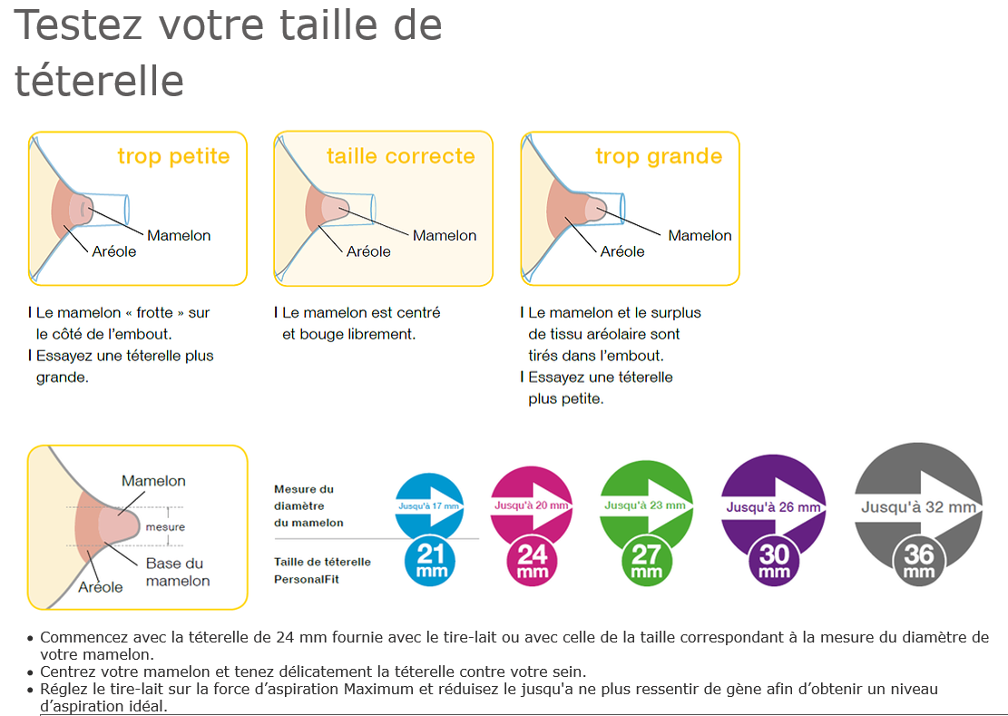
Source : http://sulivanneb.wixsite.com/lifeandfoodies/single-post/2017/11/07/Avoir-la-bonne-taille-de-t%C3%A9terelle-pour-mon-tire-lait

Cette fiche a été réalisée par les membres de la CoP Lactation dans le cadre du projet Health CoP

